**Variável resposta:** Mortalidade Infantil (de 0-5 anos, por 1000 nascidos).

**Gráfico 1:** Gasto do governo na saúde por pessoa x Mortalidade Infantil.

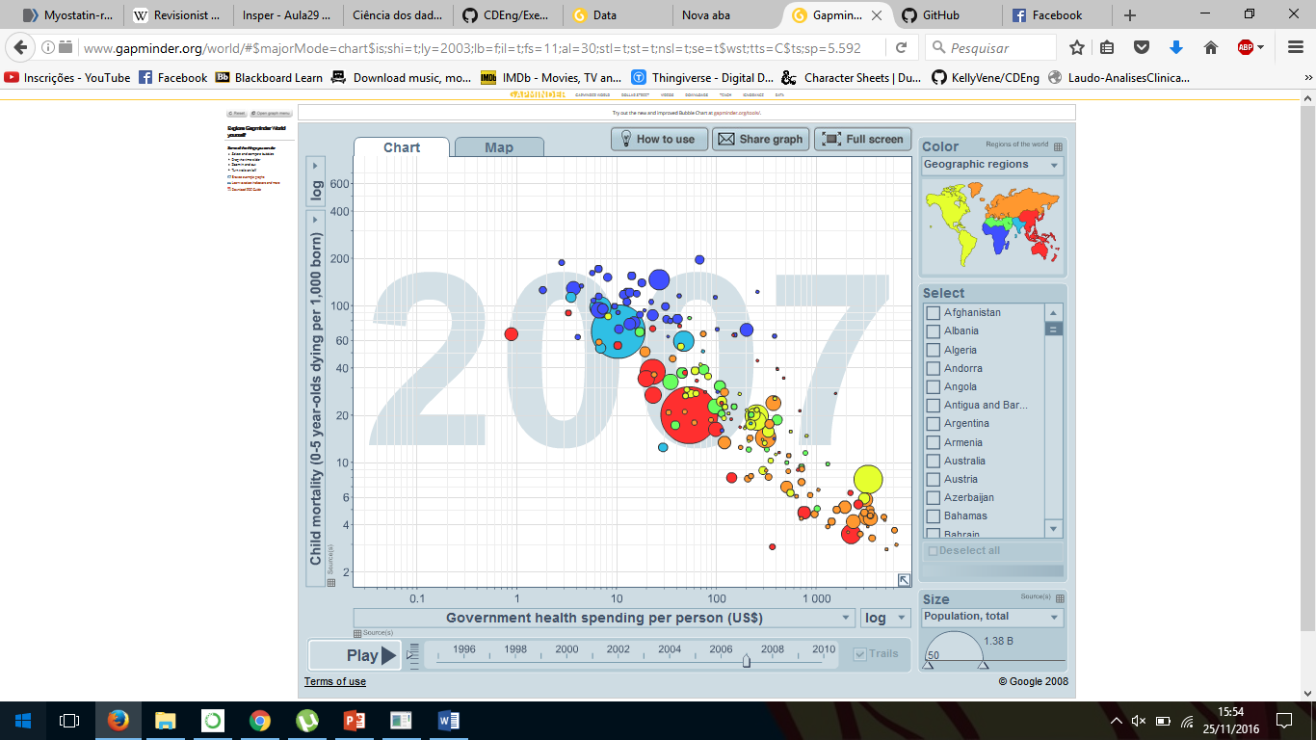

Demonstração de que a mortalidade infantil está diretamente ligada ao quanto o governo de cada pais está disposto a investir na saúde. Sendo notada uma forte e importante correlação, com um aumento no investimento na saúde por pessoa existe uma forte queda da mortalidade infantil.

**Gráfico 2:** Crianças por mulheres (fertilidade) x Mortalidade Infantil.

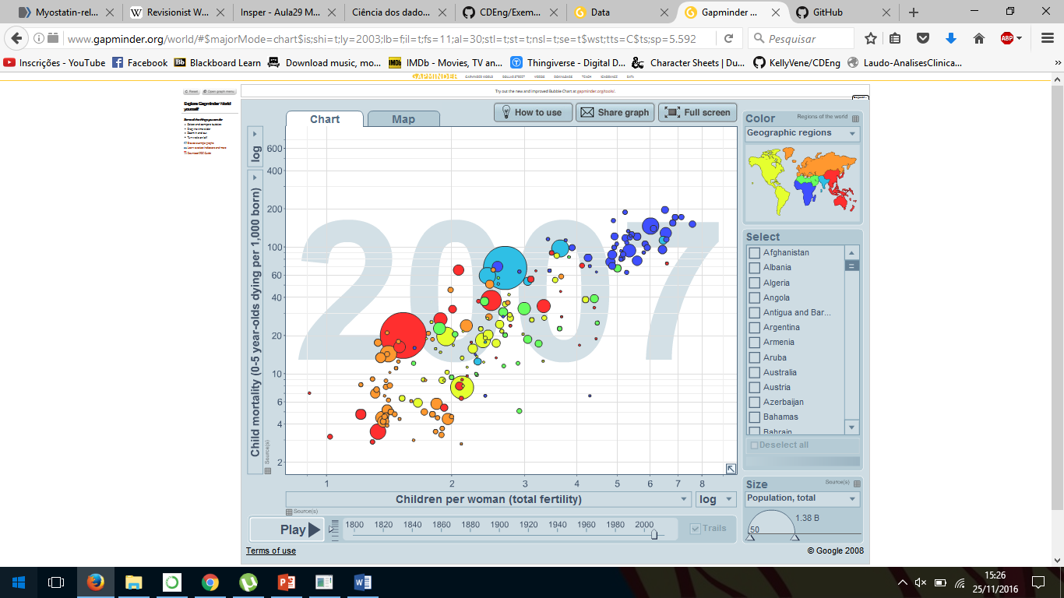

Além do estudo da participação do governo na variável resposta, como escolha da segunda variável explicativa é interessante considerar uma ação mais direta da próxima população, como quantidade de filhos por mulher. Também será interessante o estudo de uma possível correlação entre as ações populares individuais e as ações do governo de dada população, ou seja, a possível correlação entre as duas variáveis explicativas.